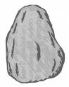
Finndu þér einn stein.
(Ekki of stóran)
Hvað er steininn langur ?
sm. ________

Hvað er steininn breiður?

Sm. _______

Hvað er steininn þungur ?
gr. ________
Finndu þeytara.

Hvað er þeytarinn langur
sm. ________

Hvað er þeytarinn breiður?

Sm. _______

Hvað er þeytarinn þungur ?

gr. ________

Hvað er þessi lína margir sm. ?

_________________ = ____

______ = ____

___________ = ____

Hvað er þessi þríhyrningur margir sm. ?
(mundu að mæla allar hliðarnar)
= ____
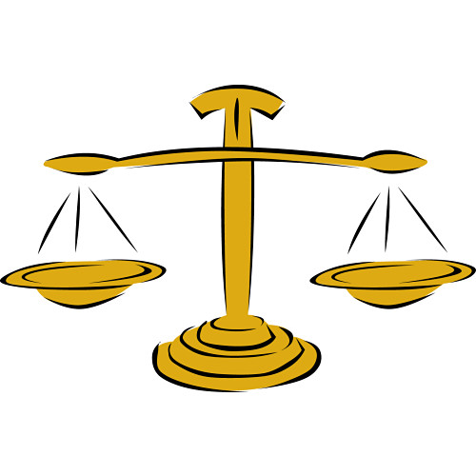
Við mælum og vigtum

Nafn: __________________________

